Во вторую неделю марта, согласно годовому плану,
в средней группе «Пчёлка» были проведены тематические занятия о соблюдении правил дорожного движения. Беседы с детьми: «Путешествие в страну дорожных знаний», «Виды транспорта», «Обязанности пассажиров». Рассматривание иллюстраций. Чтение художественной литературы: С.Михалков «Дядя Стёпа милиционер». Рисование в свободной деятельности, тема: «Светофорик». Аппликация «Знак пешеходный переход – друг человека». Настольно печатные игры: «Дорожное лото», «Разрезные знаки», «Дорожная азбука». Подвижные игры: «Воробушки и автомобиль», «Цветные автомобили», «Светофорик». В результате проведенной работы, дети получили стойкие знания о сигналах светофора и правилах дорожного движения, познакомились с указательными и запрещающими дорожными знаками. Родителям были предложены консультации: «Легко ли научить ребёнка правильно вести себя на дороге», «Безопасность дошкольников на дороге».

Знакомство с пешеходным переходом. Занятие по ПДД и аппликация в средней группе «Знак пешеходный переход — друг человека»
Цели: закреплять у детей представления о назначении дорожных знаков; учить детей использовать свои знания правил дорожного движения на улице.
Методы: игровые, познавательные, изобразительные.
Материал: иллюстрации с изображением Дорожного знака :»Пешеходный переход», цветная бумага синего и черного цвета, клей.
Предварительная беседа: Беседа о значении правил дорожного движения.
Ход занятия:
Педагог предлагает детям для рассмотрения картинки с различными ситуациями на дороге, по которой движется транспорт, идут пешеходы, и просит рассказать, какие правила поведения нужно соблюдать и водителю, и пешеходу на дороге. (Ответы детей: переходитьдорогу только в специально отведенном месте: по пешеходному переходу, на зеленый свет светофора.)
- Что помогает пешеходу на дороге кроме светофора?
- Дети, на дороге есть «зебра- пешеходный переход»
- Ребята, а давайте с вами вспомним, какие знаки помогают пешеходу в пути. (Ответы детей: «Пешеходный переход», «Подземный переход».)
- Ребята, посмотрите, есть еще такой пешеходный переход как «Надземный переход». (Рассматривание пособия «Пешеходный переход».) Надземный пешеходный переход также необходим человеку, если он хочет перейти железную дорогу или широкую автомагистраль.
В некоторых местах дороги есть много поперечных белых линий пересекающих улицу. Это «переход».Как еще называют эти линии? (зебра).
Послушайте стихотворение и скажите :как правильно переходить дорогу?
-Дорогу так перехожу:
Сначала влево погляжу
И, если нет машины,
Иду до середины.
Потом смотрю внимательно
Направо обязательно-
И, если нет движения,
Вперед! Без промедления!
-Нам котенок очень мал,
Но о многом он узнал.
И дорогу перейдет
Только там, где бы мне,- кричит –найти
«Зебру», чтоб по ней идти?
- Дети, давайте вспомним, когда вы идете с мамой или папой в детский сад, как вы переходите дорогу?
- Какие дорожные знаки вам встречаются?
Есть ли в нашем районе дорожные знаки «Надземный переход» или «Подземный переход»?
- А кто-нибудь видел эти дорожные знаки в нашем городе?
После ответов детей педагог предлагает самим с помощью бумаги и красок создать свой «пешеходный переход».
Посмотрите на свои столы,у вас лежат заготовки: белые листы с изображением знака пешеходный переход (которые нужно при помощи цветной бумаги синего цвета маленькими элементами обклеить контур знака пешеходный переход, а черной бумагой обклеить человечка, который идёт по «зебре». Выполнение работы детьми.
- Ребята у нас все получилось! Теперь у каждого есть свой «Знак пешеходный переход»,он всегда нам будет помогать правильно переходить дорогу, потому что «Знак пешеходный переход – друг человека!».

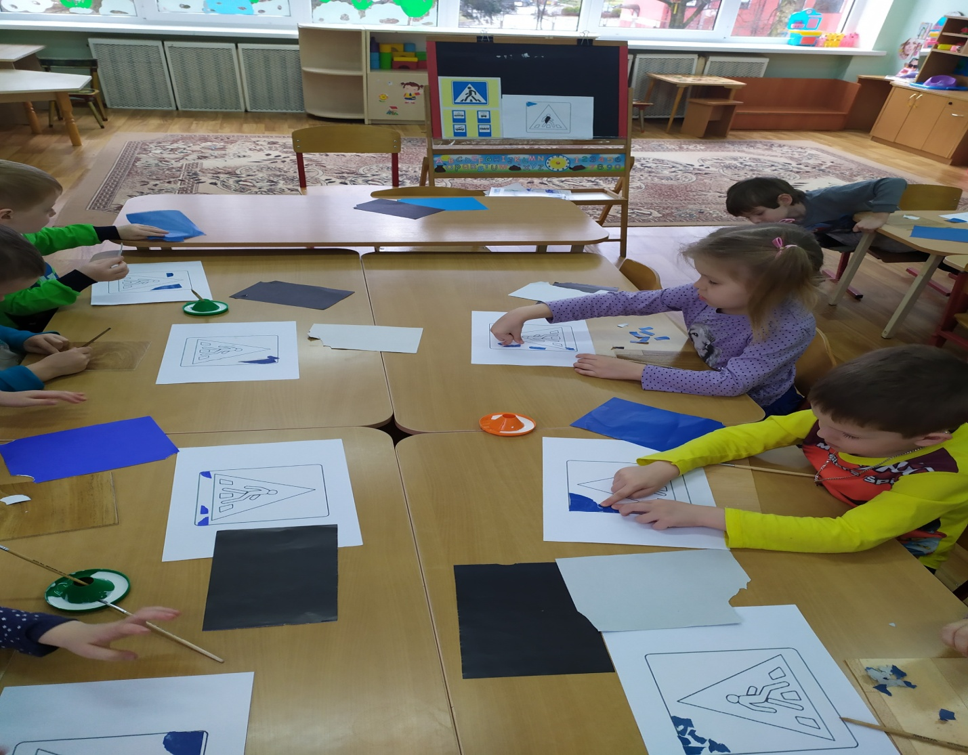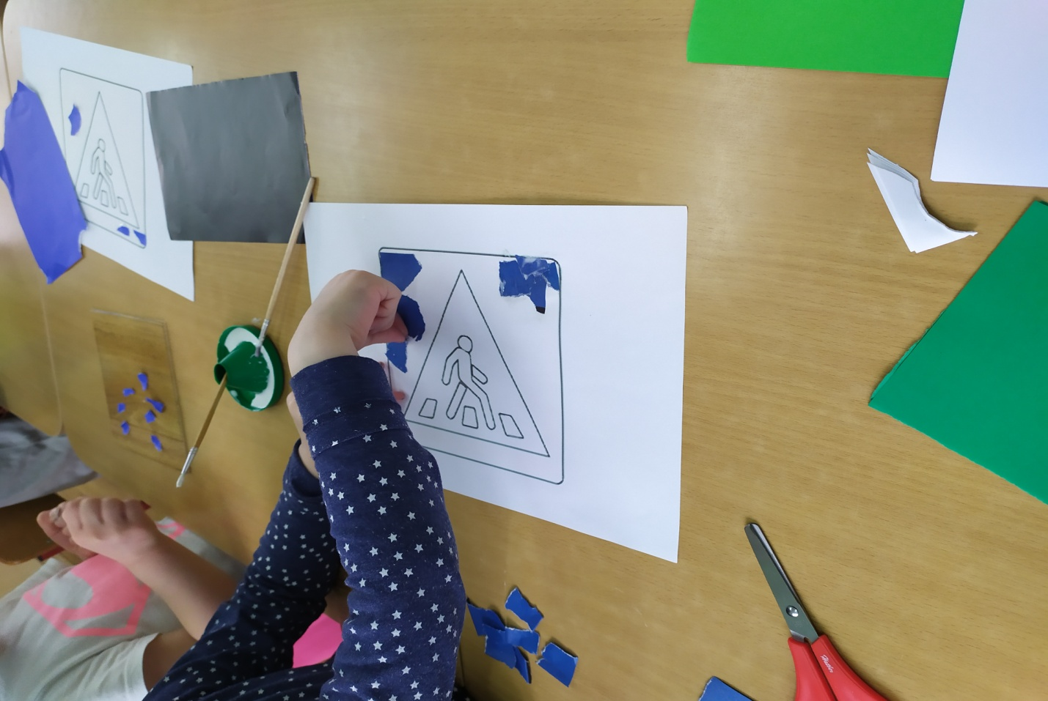Наклеиваем мелкие элементы из цветной бумаги.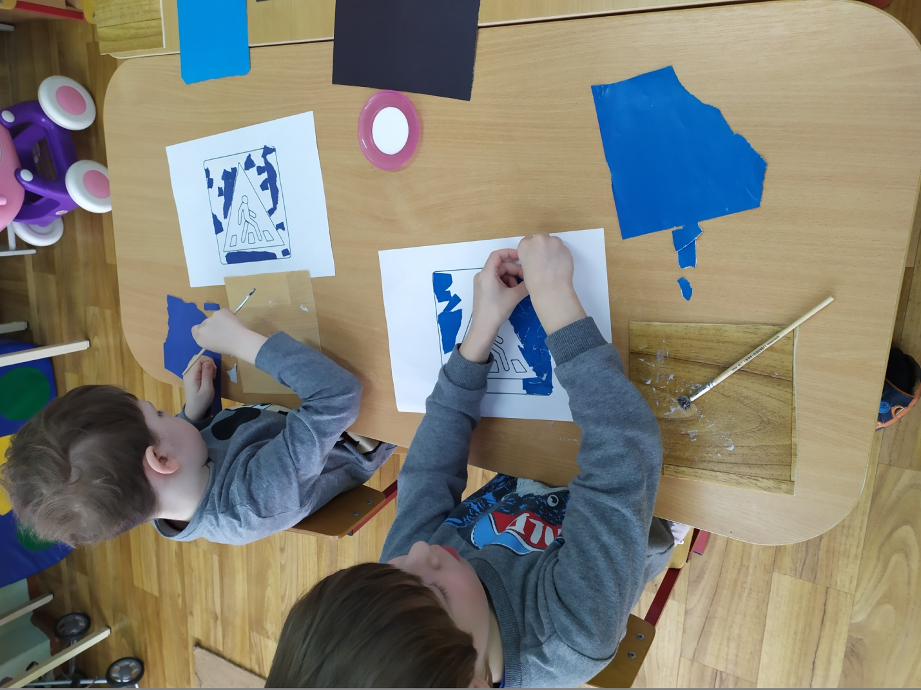
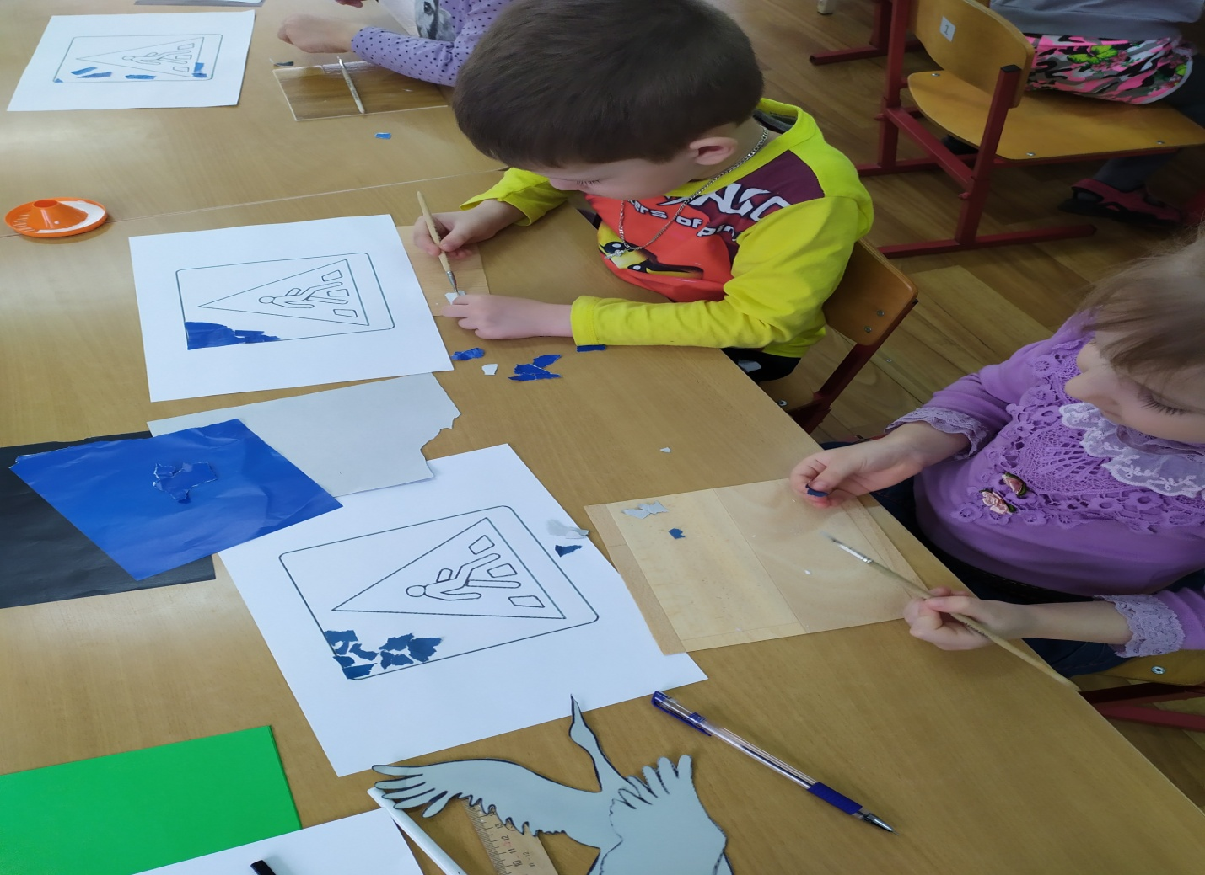
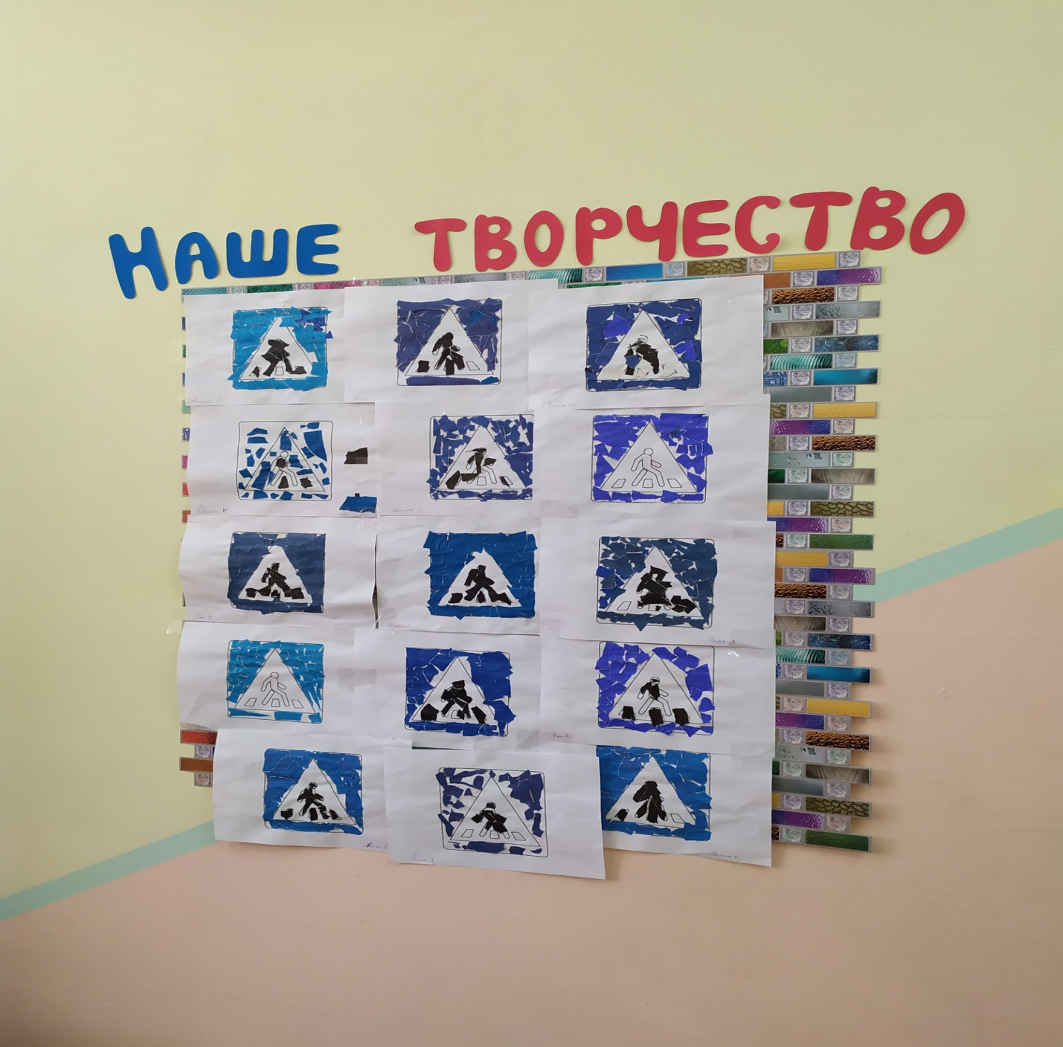
Вот такие знаки «Пешеходный переход» у нас получились!

